Муниципальное казенное учреждение

Дошкольного образования «Детский сад «№2 «Березка»

Городского округа «город Кизляр»

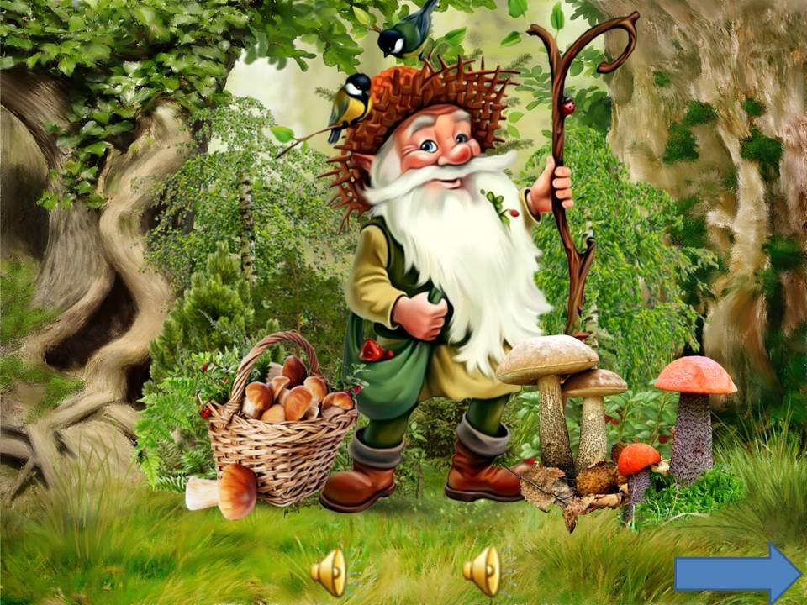

Разработала:

Муз.руководитель Чумаченко Е.Н.

Провели совместно с воспитателем Алиева П.А.

2018 г.

Цель:
Вызвать положительные эмоции, развивать творческие способности, закреплять пройденный материал.
Задачи:
*Художественно-эстетическое развитие:
развивать эмоциональную отзывчивость на музыку разного характера, формировать навык импровизации;
*Физическое развитие:
развивать ловкость, координацию движений, выносливость, развивать двигательную активность
*Социально-коммуникативное развитие:
воспитывать дружеское отношение друг к другу, воспитывать чувство взаимовыручки, взаимопомощи, коллективизма, формировать навыки безопасного поведения в играх.
Действующие лица: Ведущий – воспитатель группы; Осень; Старик-Лесовик.
Оборудование и материалы:
-костюм осени;
-костюм лесовичка;
-музыкальные инструменты;
-2 зонтика, 2 стула;
-листики для танца;
-конверт;
-2 магазина овощи и фрукты;
-сундучок;
-2 грузовика и овощи.
(звучит классическая музыка. дети входят в зал.)
Ведущая. Здравствуйте, ребята! Мы очень рады, что вы пришли сегодня к нам на праздник Осени. За чудесным, озорным летом пришла осенняя пора. Что изменилось в природе?
(дети отвечают)

Ведущая. Но где же Осень? Вдруг она забыла к нам дорогу? С делами, может быть, одна, замешкалась немного? Давайте Осень позовём, мы с вами изобразим звуки осени при помощи музыкальных инструментов.

(проводится речевая игра с музыкальными инструментами «Осенняя сказка»)

ОСЕННЯЯ СКАЗКА
Тихо бродит по дорожке Тихо бьют ладошками по барабану.
Осень в золотой одёжке.
Где листочком зашуршит, Маракасы.

Где дождинкой зазвенит. Колокольчик.
Раздаётся громкий стук: Ложки.
Это дятел – стук да стук!
Дятел делает дупло - Ксилофоны или метал тарелки.
Белке будет там тепло.
Ветерок вдруг налетел, «Шуршалки»
По деревьям по шумел,
Громче зазывает, Тремоло бубнов.
Тучки собирает.
Дождик – динь, дождик – дон! Колокольчики, металлофон.
Капель бойкий перезвон.
Всё звенит , стучит, поёт – Все инструменты.
Осень яркая идёт

Ребёнок
Жаль, что лето миновало,
Жарких дней нам было мало.
Лето было, да прошло,
Время Осени пришло!

Ведущая .Кто бы Осени сказал: «Заходи в наш светлый зал!» Вместе все попросим:
Все. Заходи к нам, Осень!

(Входит Осень под музыку)

Осень.
Здравствуйте, мои друзья!
Знайте: Осень – это я!
Праздник Осени устройте,
обо мне сегодня спойте!

(Дети исполняют песню «Ах какая осень» муз. З.Роот)
А сейчас, ребята, чтоб стать дружнее и добрее хочу предложить вам поиграть в игру: «Осень наступила»
Проверим, насколько хорошо ребята знают осеннее время года.
Ведущая. Осень принесла загадки! Отгадаем их, ребятки?

(Дети отвечают. Осень загадывает загадки.
Цель: развитие ассоциативного мышления.
Ход игры: дети заканчивают фразу)

• Летом жарко, осенью … .(холодно)
• Летом носят панамы, осенью (шапки)
• Весной сажают овощи, осенью (собирают)
• Летом школьники отдыхают, а осенью… (идут в школу)
• Летом листья зеленые, а осенью… (желтые, красные)
• Весной птицы прилетают, а осенью… (улетают)
• Весной просыпается, а осенью… (засыпает)
• Говорят лето красное, а осень… (золотая)
• Зимой – снегопад, осенью - … (листопад)

Ведущая. Ребята в осеннее время года часто идут дожди. Поэтому с собой нужно всегда брать что? (зонтик)
Предлагаю вам поиграть в игру.
Проводится «Игра с зонтиком»
( Выбираются 2 пары детей , мальчик+девочка. Звучит музыка, дети ходят, взявшись под ручку, вокруг своих стульчиков. Как только музыка обрывается, девочки садятся на стульчики, а мальчики бегут за зонтиком, каждый за своим, и обратно садятся вместе с девочками. Смысл: кто быстрее добежит и правильно поставит зонтик, т.е. укрыть двоих под зонтом, тот победил. Сначала играют дети, 3 пары, потом с мамами (для мальчиков) и с папами (для девочек.)
Ведущая .
Осень – это листопад,
Листопаду каждый рад!
Листья желтые, летите,
Веселее шелестите!

(танцуют «Листик - листопад» С.Ранда)

Осень. Ребята! Какие вы молодцы! А я приготовила для вас подарок – вот этот сундучок, да заперла его, чтобы в дороге ничего не потерялось. Но заперла я не ключиком, а волшебными словами, а эти слова написала на кленовых листочках, чтобы не забыть. Но вот беда какая случилась, подул сильный ветер и разбросал эти листочки по всему осеннему лесу. А без волшебных слов я не могу открыть свой сундучок. Поможете мне?

Осень. Тогда в путь – дорожку. Закройте глаза и представьте, что мы отправляемся в осенний лес. Вот послушайте, как он шумит.

(Звучит шум листвы.
Открывают глаза, перед ними Лесовичок.)

Осень. Здравствуй. Кто ты?
Лесовичок. Я – старичок-лесовичок, в бороде травы клочок. Я хожу с клюкой вокруг стерегу и лес, и луг, и деревья, и кусты, ягоды, грибы, цветы. А вы какими судьбами здесь оказались?

Осень. Старичок – лесовичок мы с ребятами ищем листочки с волшебными словами. Может, ты нам поможешь?

Лесовичок. Отчего не помочь? Помогу! Только и вы для меня постарайтесь. Я ведь в лесу один живу, и мало чего вижу интересного. Будет у меня для вас 3 задания. Согласны?
(_Дети-дааа )
(дает конверт с заданиями ведущей, чтобы она прочла)

Ведущая: Но перед выполнением заданий наши ребята приготовили для вас друзья, песню о дружбе.

Пение «Ты мой друг» В.Ударцев.

Ведущая: Молодцы наши ребята. Ну а теперь приступим к выполнению заданий лесовичка.
Первое задание называется - «Разбери овощи и фрукты» .
У нас 2 магазина: Магазин «Овощи» Магазин «Фрукты»
На моём огороде они лежат в вперемешку, вам нужно их перенести в магазин овощей и в магазин фруктов.
(дети переносят по одному предмету.
Овощи и фрукты по количеству детей.)

Второе задание.
Лесовичок . Расскажите-ка мне ,ребятки, что-нибудь хорошее об осени. Стихотворение, например. Али вы не знаете?

Ведущий: Ну что ты, Лесовичок, наши детки много стихов знают и сейчас тебе расскажут.
(читают стихотворения)
Лесовичок. Какие красивые стихотворения, молодцы ребятки!
Вы знаете, на моем огороде выросло много всего. Да не могу один с урожаем справиться, старый уже стал. Помогите–ка мне перенести овощи с огорода.

(Проводится игра «Перенеси овощи». 1й повёз машину нагруженную овощами на верёвочке, объехал ориентир, приехал обратно -передал следующему)

Лесовичок. Молодцы, ребята, со всеми заданиями справились. Держите ваши листочки, да не теряйте больше. До свидания, приходите ко мне еще в гости.

(Лесовичок уходит).
Осень. Вот и наши листочки. Теперь мы сможем прочесть волшебные слова и открыть мой сундучок.

Ведущая.
«Осень, осень, помоги.
Волшебство нам подари:
Сундучок открой скорей –
Будет праздник у детей!»

(звук волшебства)

Осень. Вот и открылся мой сундучок. В нем угощения для вас.

(Осень дарит угощения – яблоки.)

Ведущая. Милая Осень щедра и красива, скажем мы Осени дружно:
Все: спасибо!

(Осень прощается и уходит)

